Nos principales références

# | Intitulé du projet | Client | Pays | Période | Thématiques clés
 |  |  |  |  | Audit Technique et organisationnel | Réingénierie des processus | Rédaction des Cahiers de Charges | Réseaux et Architecture | Sécurité des SI et de l’interopérabilité | Accompagnement à la mise en place | Conduite de Changement
1 | Étude pour le projet de Centre de Données et de Cloud pour l’Afrique – Élaboration de l’étude de faisabilité et du Schéma Directeur | Smart Africa Banque mondiale |  | 2022-2024 | ✅ | ✅ |  | ✅ | ✅
2 | Mise en place d’une API Gateway et Transfert de compétences chez SUNU Groupe | SUNU |  | 2021 |  |  |  | ✅ | ✅ | ✅ | ✅
3 | Mise en place de la plateforme d’intégration (Kong) chez la BTS | SUNU Assurances |  | 2020 |  |  |  | ✅ | ✅ | ✅ | ✅
4 | Élaboration du Schéma Directeur Informatique de la BEAC | Banque des Etats de l’Afrique Centrale (BEAC) |  | 2019-2021 | ✅ |  |  | ✅ |  |  | ✅
5 | Etude pour la mise en place d’un Cloud National | Ministère des Technologies de la Communication et de l'Économie Numérique  Banque Mondiale |  | 2017 |  | ✅ |  | ✅ | ✅ | ✅ | ✅
6 | Mise en place d’un dispositif de protection des données personnelles traitées par la BCEAO | Banque Centrale des Etats de l’Afrique de l’Ouest – BCEAO - Sénégal |  | 2024-Présent | ✅ |  |  | ✅ | ✅ | ✅ | ✅
7 | Appui au suivi et à la qualité des projets de mise en œuvre du programme E-GOV | Ministère des Technologies de la Communication et de l'Économie Numérique  Banque Africaine de Développement |  | 2024- Présent | ✅ | ✅ | ✅ | ✅ | ✅ | ✅ | ✅
8 | Réalisation d’une étude du support pour un environnement propice à l’administration en ligne au Burkina Faso (E-Burkina) | Agence Nationale de Promotion des TICs  Banque Mondiale |  | 2020-2021 | ✅ | ✅ |  | ✅ | ✅ |  | ✅
9 | Assistance dans la mise en place de la Stratégie Nationale de Migration vers le protocole IPV6 | Agence nationale de réglementation des télécommunications (ANRT) |  | 2011-2012 | ✅ |  |  | ✅ | ✅ | ✅ | ✅
10 | Actualisation du Schéma Directeur des Systèmes d’information, de l’assistance à sa mise en œuvre et à l’amélioration des capacités organisationnelles et techniques de la Direction des Systèmes d'information du Ministère de l’Équipement et du Transport | Ministère de l’Equipement et du Transport |  | 2010-2012 | ✅ | ✅ |  |  | ✅ | ✅ | ✅
11 | Elaboration du Schéma Directeur Stratégique du Système d’Information (2024-2027) | AMF-UMOA  Côte d’Ivoire |  | 2024 | ✅ |  |  | ✅ |  |  | ✅
12 | Elaboration du Schéma Directeur Informatique de la CRRH | Caisse Régionale de Refinancement Hypothécaire Banque Mondiale |  | 2024 | ✅ |  |  | ✅
13 | Elaboration du Schéma Directeur 2024-2028 et du Plan d’Urbanisation des SI | ARCEP |  | 2025 | ✅ |  |  | ✅
14 | Accompagnement dans le choix et la mise en place d’un Core Banking System | Banque Postale des Comores |  | 2025-Présent | ✅ | ✅ | ✅ | ✅ | ✅ | ✅ | ✅
15 | Accompagnement dans le choix et la mise en place d’une solution monétique | Banque Postale des Comores |  | 2025-Présent | ✅ | ✅ | ✅ | ✅ | ✅ | ✅ | ✅
16 | Projet d'élaboration du schéma directeur du Système d'Information de la NSIA Banque couvrant la période 2020-2023 | NSIA Banque  Côte d’Ivoire |  | 2018-2019 | ✅ |  |  | ✅ |  |  | ✅
17 | Assistance à la maîtrise d’ouvrage pour la mise en place de projets informatiques | Caisse Nationale de Retraite et de Prévoyance Sociale |  | 2022-2024 |  |  |  |  | ✅ | ✅ | ✅

Annexes

Description détaillée des références et justificatif

Référence N°1

Nom de la mission | Étude pour le projet de Centre de Données et de Cloud pour l’Afrique – Élaboration de l’étude de faisabilité et du Schéma Directeur
Pays | Rwanda
Nom de l’Autorité Contractante | Smart Africa
Date de démarrage | 2022
Date d’achévement | 2024
Description du projet | Le projet « Étude pour le Data Center et le Cloud pour l’Afrique » a été mené par le Smart Africa Secretariat entre août 2022 et février 2024. Il avait pour objectif principal l’élaboration d’une étude de faisabilité et d’un schéma directeur (Blueprint) pour le développement de centres de données mutualisés (multi-tenant) et de services Cloud à l’échelle du continent africain. Le projet visait à réduire les coûts d’accès aux contenus et à la bande passante, tout en soutenant les États membres de Smart Africa dans la mise en place de politiques, stratégies, cadres juridiques et réglementaires favorables au développement durable de ces infrastructures.  Description des services effectivement rendus par votre personnel dans le cadre de la mission :  - Réalisation de l’étude de faisabilité pour le déploiement et l’exploitation de centres de données et de services Cloud à l’échelle régionale.  - Élaboration du Blueprint stratégique, incluant des recommandations concrètes pour la mise en œuvre.  - Contribution à la définition de politiques et stratégies nationales, avec des orientations pratiques et adaptées aux spécificités africaines.  - Appui à la mobilisation des ressources auprès des États membres, du secteur privé et des partenaires techniques et financiers.  - Fourniture d’une expertise multidisciplinaire couvrant les domaines de l’infrastructure, de la sécurité des systèmes d’information, du droit, des aspects environnementaux et sociaux, ainsi que des analyses financières.

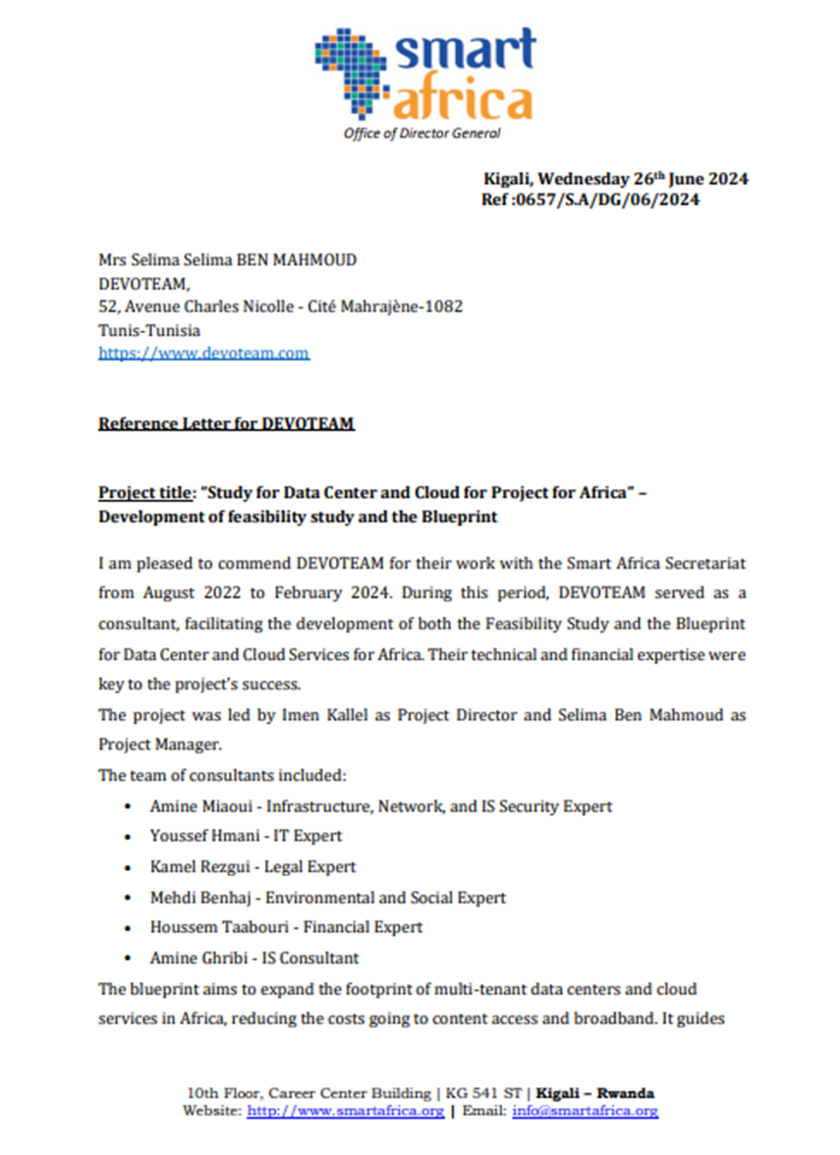

Référence N°2

Nom de la mission | Mise en place d’une API Gateway et Transfert de compétences chez SUNU Groupe
Pays | Côte d’Ivoire
Nom de l’Autorité Contractante | SUNU
Date de démarrage | 2021
Date d’achévement | 2021
Description du projet | Accompagnement à la mise en place d’une API Gateway  Description des services effectivement rendus par votre personnel dans le cadre de la mission :  - Cadrage, analyse de l’existant et proposition de l'architecture  - Mise en place de la plateforme  - Développement d’une dizaine d’API  - Formation et assistance à la prise en main de la plateforme



Référence N°3

Nom de la mission | Mise en place de la plateforme d’intégration (kong) chez BTS
Pays | Côte d’Ivoire
Nom de l’Autorité Contractante | SUNU Assurances
Date de démarrage | 2020
Date d'achèvement | 2021
Description du projet | Description des services effectivement rendus par votre personnel dans le cadre de la mission :  - Lancement du projet  - Définition de l’architecture cible  - Mise en place de la plateforme api management kong (On premise / Azure Cloud)  - Mise en place de la plateforme ci/cd (jenkins / maven / sonarqube / git / gogs / nexus)  - Développement et publication des API’S

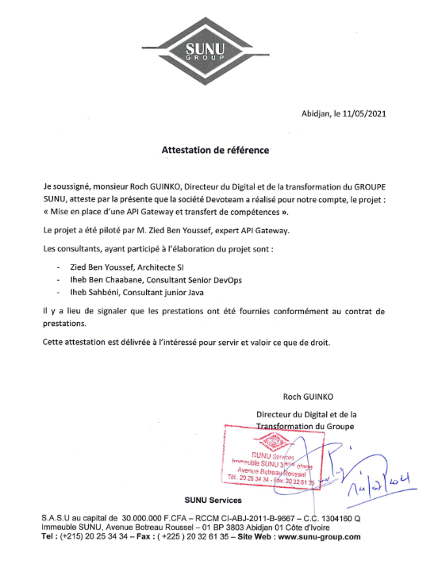

Référence N°4

Nom de la mission | Élaboration du Schéma Directeur Informatique de la BEAC
Pays | Cameroun
Nom de l’Autorité Contractante | Banque des Etats de l’Afrique Centrale (BEAC)
Date de démarrage | 2019
Date d’achévement | 2021
Description du projet | Assistance à l’élaboration du Schéma Directeur Informatique de la BEAC, intégrant la vision cible du SI et la trajectoire de transformation digitale.  Description des services effectivement rendus par votre personnel dans le cadre de la mission :  - Diagnostic de l’existant et recueil des besoins des métiers  - Formalisation de l’architecture SI cible (cartographie des processus, vue fonctionnelle  - Élaboration d’un état de l’art SI (Architecture SI, Gouvernance SI, infrastructure, urbanisation et interopérabilité, machine learning…)  - Elaboration de la feuille de route digital

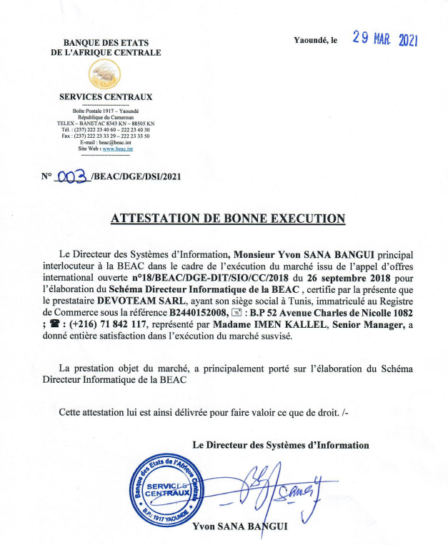

Référence N°5

Nom de la mission | Etude pour la mise en place d’un Cloud National
Pays | Tunisie
Nom de l’Autorité Contractante | Ministère des Technologies de la Communication et de l'Économie Numérique
Date de démarrage | 2017
Date d’achévement | 2017
Description du projet | Etude pour la mise en place d’un cloud national  Réalisation d’une étude globale pour la mise en place d’un Cloud National. Le projet Cloud National vise à mutualiser les « Data Centers » des structures publiques et privées en les transformant en un Cloud National. L’étude a pour but la définition d’un modèle architectural, organisationnel et économique pour la mise en place du Cloud National.  Description des services effectivement rendus par votre personnel dans le cadre de la mission :  - Elaboration et la conception d’une architecture dont l’objectif principal est la mutualisation des ressources nationales  - Définir un modèle organisationnel, organisationnel et institutionnelle la gestion du Cloud National  - Proposer un modèle économique  - Présenter le nouveau processus de gestion et de fourniture de service  - Proposer des simulations chiffrées pour chaque modèle économique proposés

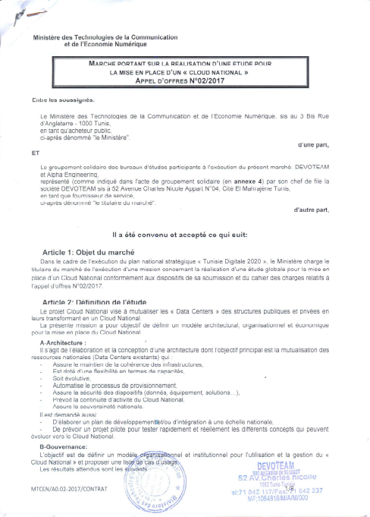
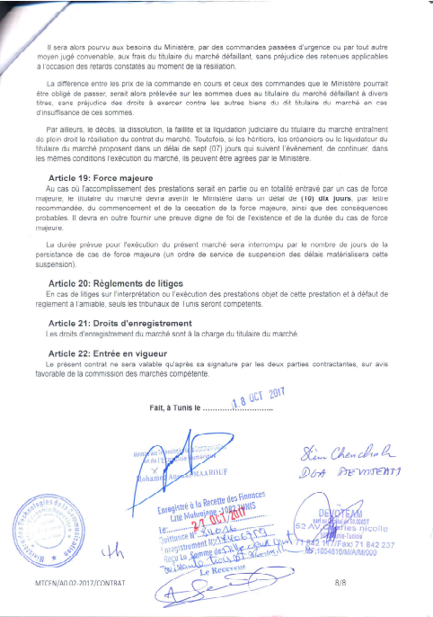

Référence N°6

Nom de la mission | Mise en place d’un dispositif de protection des données personnelles traitées par la BCEAO
Pays | Sénégal
Nom de l’Autorité Contractante | Banque Centrale des Etats de l’Afrique de l’Ouest - BCEAO
Date de démarrage | 2024
Date d’achévement | En cours
Description du projet | Concevoir et implémenter un dispositif complet pour sécuriser les données à caractère personnel gérées par la Banque Centrale des États de l'Afrique de l'Ouest (BCEAO). L'objectif principal est de mettre la BCEAO en conformité avec les législations sur la protection des données de l'UMOA ainsi qu'avec le Règlement européen (RGPD), en couvrant tous les aspects de la gouvernance à la formation du personnel.  Description des services effectivement rendus par votre personnel dans le cadre de la mission :  - Gouvernance : Définir une gouvernance pour piloter la protection des données personnelles, incluant l'information, le conseil et le contrôle interne.  - Cartographie : Cartographier de manière détaillée les processus de gestion du cycle de vie des données personnelles au sein du système d'information de la BCEAO.  - Analyse et priorisation : Identifier et hiérarchiser les actions nécessaires pour mettre le système d'information en conformité avec les exigences de protection des données, en tenant compte des risques pour les droits et libertés des personnes concernées.  - Études d'impact : Mener une étude d'impact sur la protection des données (PIA) pour chaque traitement identifié à risque.  - Procédures internes : Mettre en place des procédures internes pour garantir le respect systématique des exigences de protection des données.  - Contrôles opérationnels : Identifier les contrôles opérationnels applicables aux actifs informatiques qui collectent et traitent des données personnelles.  - Solutions technologiques : Proposer des solutions technologiques visant à protéger les données.  - Documentation : Élaborer la documentation requise (procédures, modes opératoires) pour assurer la conformité, notamment avec le règlement européen sur la protection des données (RGPD).  - Formation : Former les équipes internes de la BCEAO sur les exigences relatives à la protection des données personnelles.  - Respect de la réglementation : Se conformer aux lois et règlements en vigueur dans tous les lieux où les obligations contractuelles sont exécutées.  - Respect des consignes BCEAO : Faire respecter par son équipe les consignes de sécurité, d'hygiène et le règlement intérieur de la BCEAO.

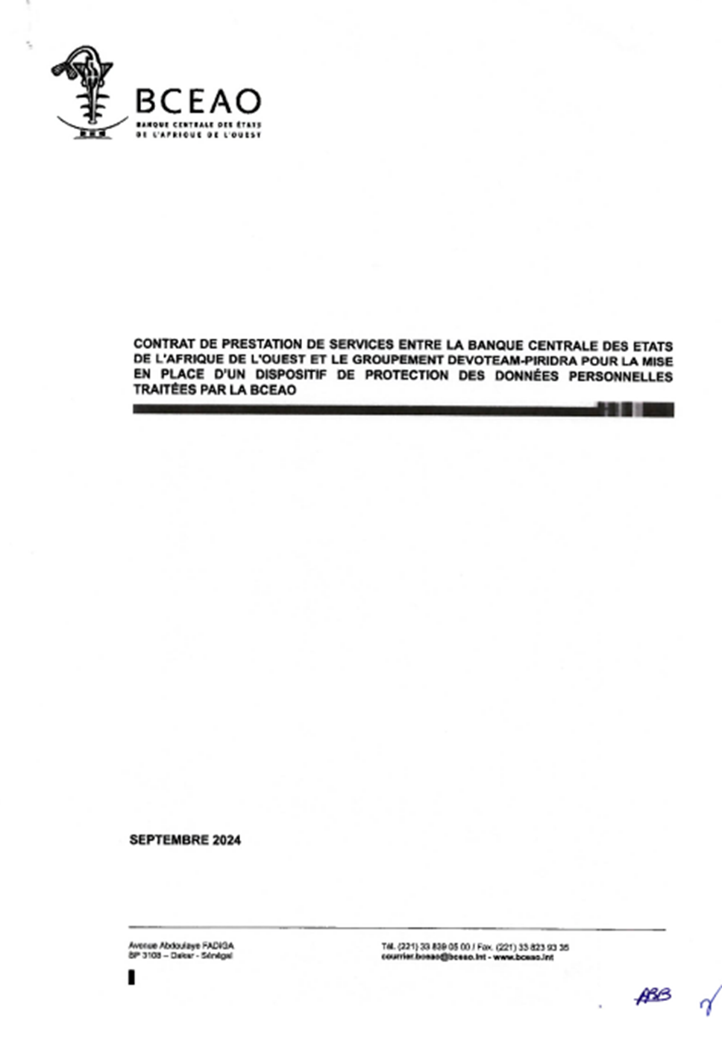

Référence N°7

Nom de la mission | Appui au suivi et à la qualité des projets de mise en oeuvre du programme E-GOV
Pays | Tunisie
Nom de l’Autorité Contractante | Ministère des Technologies de la Communication et de l'Économie Numérique / BAD
Date de démarrage | 2024
Date d’achévement | En cours
Description du projet | Intervention en tant que AMOA et Pilotage d’un portefeuille de projets:  Projets data et cloud  - Mise en place d’une solution décisionnelle pour le compte du Ministère de l'agriculture  - Définition d’un référentiel de Gouvernance de donnée  - Mise en place d’une solution pour le tracking du transport du Phosphate  - Mise en place d’un Cloud National  - Mise en place d’un Cloud privé au niveau du Ministère de l’intérieur  Projets de modernisation et de dématérialisation  - Modernisation du SIRH de l’état  - Refonte du Système E-payment Tuneps (plateforme des achats publiques en ligne)  - Mise en place de la plateforme E-consultat pour la dématérialisation des services consulaires  - Mise en place de la plateforme E-Visa pour la dématérialisation des services relatifs à l’obtention de visa  - Mise en place de l’ERP de la Poste Tunisienne  - Mise en place d’un SI Bibliothèque  - Mise en place de la plateforme E-Justice  - Mise en place d’un portail national des services en ligne (E-service)  Démarche et Cadrage de projet:  - Cadrage des besoins  - Cadrage et Conception  - Implémentation  - Mise en service  - Transfert des compétences  - Conduite de changement

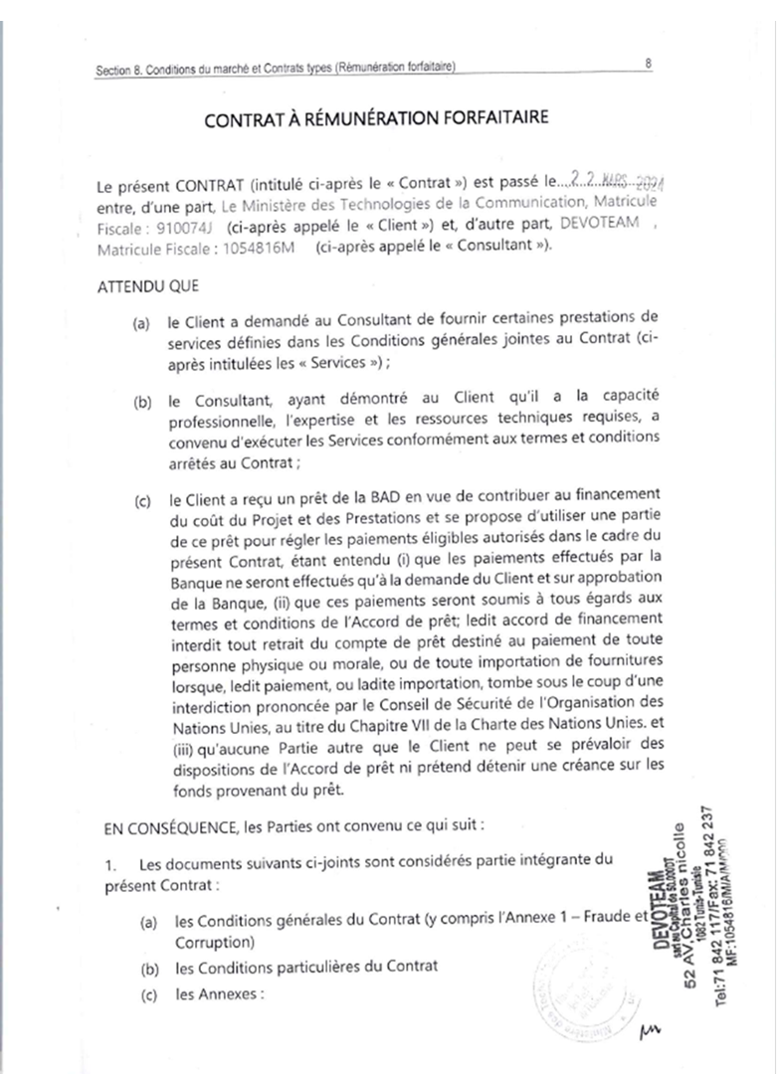
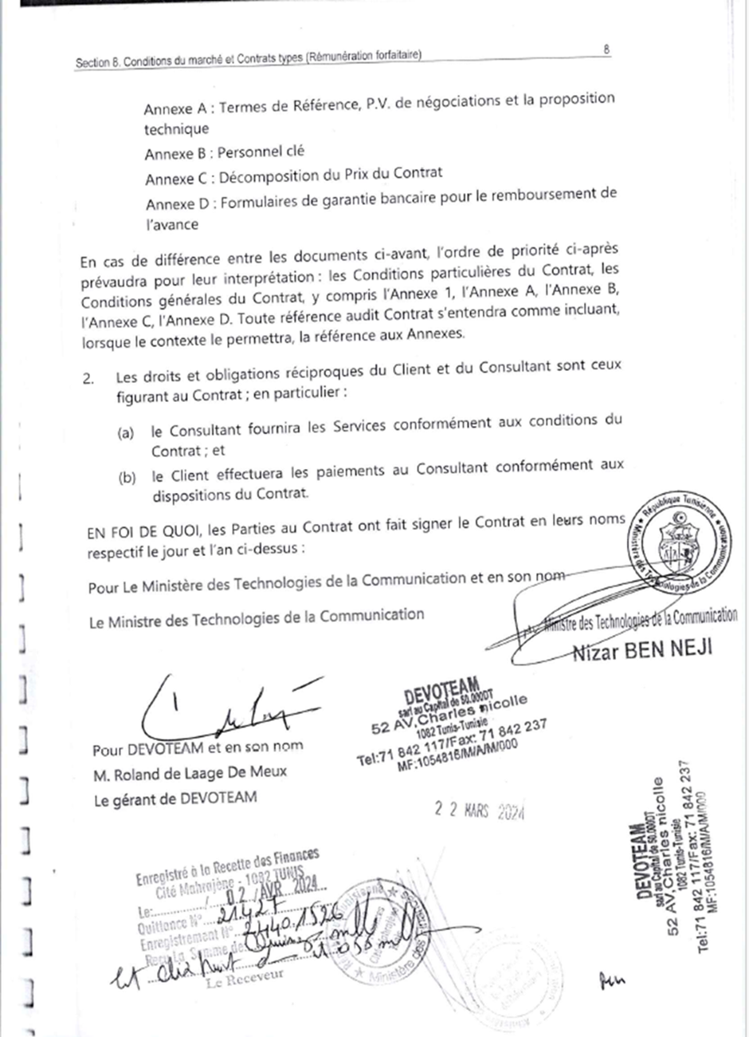

Référence N°8

Nom de la mission | Réalisation d’une étude du support pour un environnement propice à l’administration en ligne au Burkina Faso (E-Burkina)
Pays | Burkina Faso
Nom de l’Autorité Contractante | Agence nationale de promotion des TIC (ANPTIC)
Date de démarrage | 2020
Date d’achévement | 2021
Description du projet | Description des services effectivement rendus par votre personnel dans le cadre de la mission :  - Gouvernance du Système d’information de l’administration publique  - Etude de faisabilité du dossier patient informatisé  - Élaboration du plan stratégique (2020-2030) de développement du RESINA et ses services.

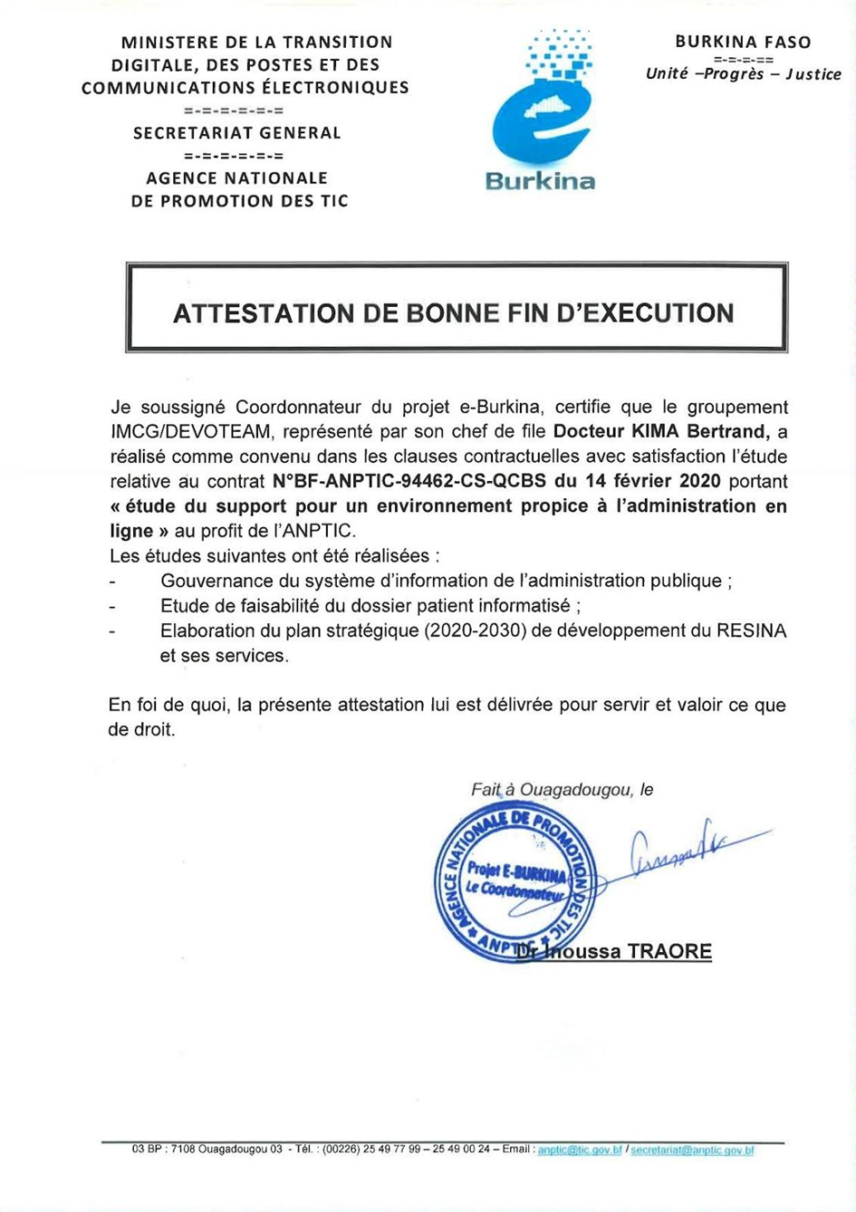

Référence N°9

Nom de la mission | Assistance dans la mise en place de la Stratégie Nationale de Migration vers le protocole IPV6
Pays | Maroc
Nom de l’Autorité Contractante | Agence nationale de réglementation des télécommunications (ANRT)
Date de démarrage | 2011
Date d’achévement | 2012
Description du projet | Assistance dans la mise en place de la Stratégie Nationale de Migration vers le protocole IPV6  Description des services effectivement rendus par votre personnel dans le cadre de la mission :  - Analyse de l’existant  - Etat sur les incidences techniques et financières  - Analyse de l’impact technique de la migration vers le nouveau protocole  - Evaluer l’impact financier en termes d’investissements et des coûts opérationnels supplémentaires  - Recommandations et plan d’actions et de suivi  - Définition des principales recommandations  - Elaboration du plan d’actions détaillé

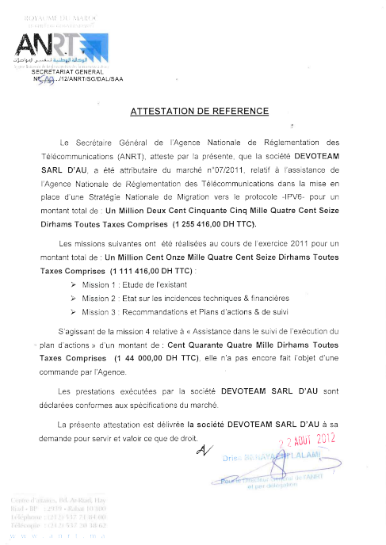

Référence N°10

Nom de la mission | Actualisation du Schéma Directeur des Systèmes d’information, de l’assistance à sa mise en œuvre et à l’amélioration des capacités organisationnelles et techniques de la Direction des Systèmes d'information du Ministère de l’Équipement et du Transport
Pays | Maroc
Nom de l’Autorité Contractante | Ministère de l’Equipement et du Transport Maroc
Date de démarrage | 2010
Date d’achévement | 2012
Description du projet | La mission a porté sur la révision du Schéma Directeur du Système d’Information (SDSI) de l’organisation, avec une approche intégrée combinant stratégie, gouvernance et exécution. Elle a permis de redéfinir les orientations SI, de structurer un dispositif de gouvernance et d’accompagner la mise en œuvre des projets prioritaires issus du nouveau SDSI.  Description des services effectivement rendus par votre personnel dans le cadre de la mission :  Partie 1 – Actualisation du SDSI :  - Analyse de l’existant et recueil des besoins  - Définition des orientations stratégiques et du schéma d’urbanisation  - Élaboration et évaluation de scénarios de transformation  - Construction du plan de mise en œuvre du SI cible  Partie 2 – Renforcement des capacités organisationnelles :  - Conception du modèle de gouvernance SI et PMO  - Déploiement et accompagnement de la gouvernance SI  Partie 3 – Accompagnement à la mise en œuvre des projets :  - Pilotage global du SDSI  - Appui opérationnel à l’exécution des projets SI

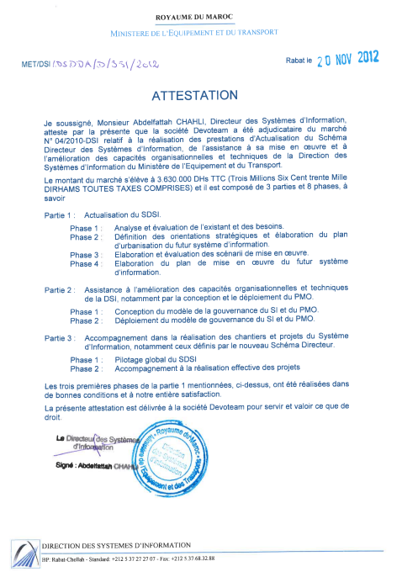

Référence N°11

Nom de la mission | Elaboration du Schéma Directeur Stratégique du Système d’Information (2024-2027)
Pays | Côte d’Ivoire
Nom de l’Autorité Contractante | AMF – UMOA
Date de démarrage | 2024
Date d’achévement | 2024
Description du projet | Assistance à l’élaboration du Schéma Directeur Informatique de l’AMF, intégrant la vision cible du SI et la trajectoire de transformation digitale pour la période (2024-2027)  Description des services effectivement rendus par votre personnel dans le cadre de la mission :  - Cadrage de la mission  - Diagnostic et analyse de l'existant  - Définition de la cible SI  - Développement du Schéma Directeur Informatique et de la feuille de route SI SI  - Elaboration des cahiers des charges des projets structurants

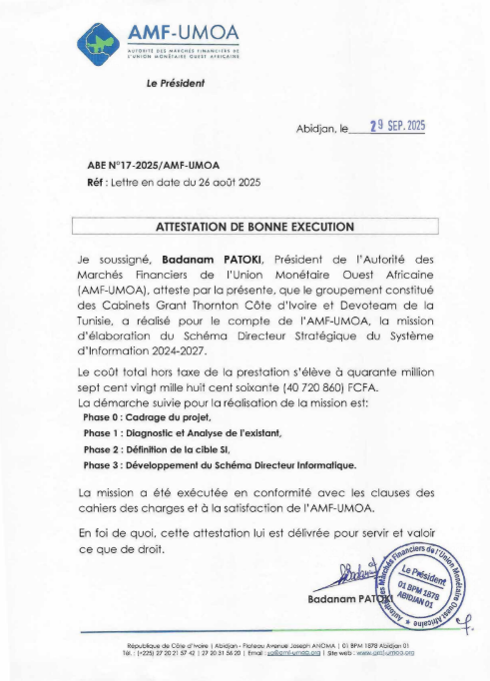

Référence N°12

Nom de la mission | Elaboration d’un Schéma Directeur Informatique de la CRRH
Pays | Togo
Nom de l’Autorité Contractante | Caisse Régionale de Refinancement Hypothécaire
Date de démarrage | 2024
Date d’achévement | 2024
Description du projet | Assistance à l’élaboration du Schéma Directeur Informatique de la CRRH, intégrant la vision cible du SI et la trajectoire de transformation digitale.  Description des services effectivement rendus par votre personnel dans le cadre de la mission :  - Analyse de l’existant  - Définition de l’architecture cible  - Élaboration de la feuille de route

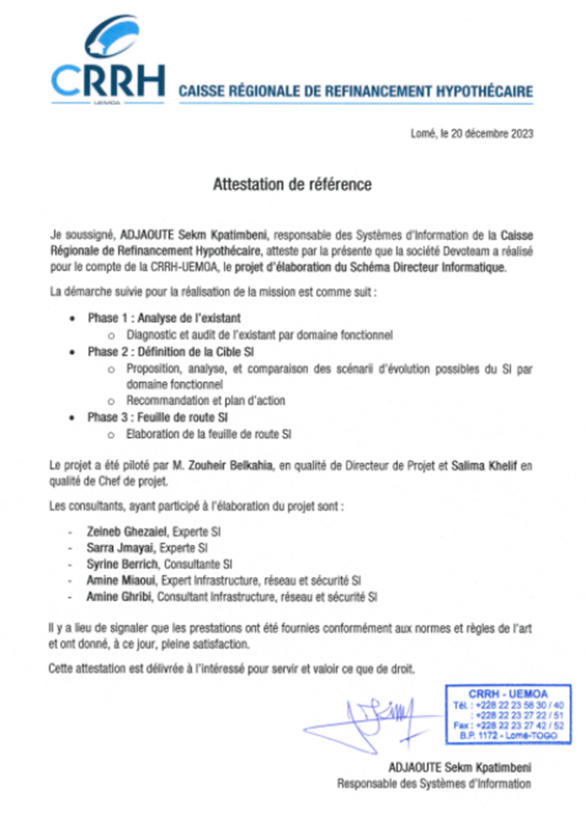

Référence N°13

Nom de la mission | Elaboration du Schéma Directeur 2024-2028 et du Plan d’Urbanisation des SI
Pays | Burkina Faso
Nom de l’Autorité Contractante | ARCEP
Date de démarrage | 2025
Date d’achévement | 2025
Description du projet | Cadrage  - Organiser la réunion de lancement (kick-off) avec toutes les parties prenantes.  - Valider la compréhension fine des enjeux et des résultats attendus.  - Figer le périmètre d'intervention (directions, processus, applications inclus/exclus).  - Mettre en place la structure de pilotage (Comité de Pilotage, Comité de Projet).  - Établir le plan de communication du projet.  - Valider le planning détaillé des phases 2 et 3.  - Lancer la collecte de la documentation existante (stratégie, organigrammes, rapports d'audit ,).  Analyse de l'existant  - Mener les entretiens et animer les ateliers avec les directions métiers et l'IT.  - Cartographier les processus opérationnels et supports actuels.  - Réaliser l'inventaire et l'audit du parc applicatif et des infrastructures techniques.  - Analyser les flux de données, les référentiels et l'architecture d'information.  - Évaluer l'organisation, la gouvernance SI et les compétences en place.  - Identifier les points de douleur ("pain points"), les inefficacités et les attentes des utilisateurs.  - Rédiger et valider le rapport de diagnostic ("Bilan de l'existant").  Elaboration de la feuille de route et du plan d'urbanisation  - Conception Cible (Plan d'Urbanisation) :  - Animer des ateliers pour co-concevoir les processus cibles ("To-Be") optimisés.  - Définir les principes directeurs et la vision du SI cible.  - Concevoir l'architecture fonctionnelle, applicative, technique et des données cible (c'est le Plan d'Urbanisation).  - Définir le modèle de gouvernance SI cible.  - Trajectoire (Feuille de route) :  - Réaliser l'analyse d'écart ("Gap Analysis") entre l'existant et la cible.  - Identifier et regrouper les chantiers et projets de transformation nécessaires.  - Élaborer et évaluer différents scénarios de migration (coûts, délais, risques).  - Aider à la décision pour choisir le scénario retenu.  Bâtir la feuille de route (roadmap) détaillée : priorisation des projets, planning pluriannuel, estimation budgétaire et allocation des ressources.

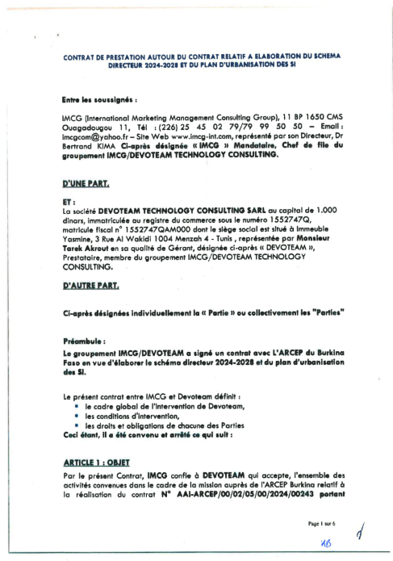
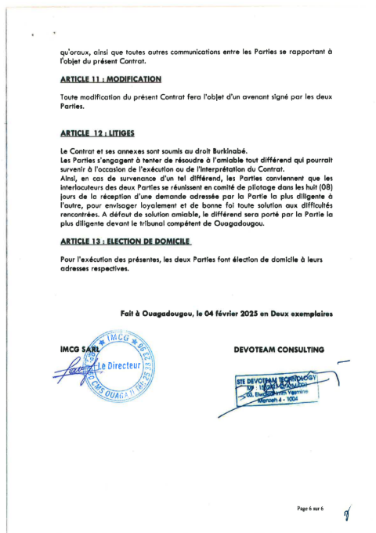

Référence N°14

Nom de la mission | Accompagnement dans le choix et la mise en place d’un Core Banking System
Pays | Union des Comores
Nom de l’Autorité Contractante | Banque Postale des Comores
Date de démarrage | 2024
Date d'achèvement | En cours
Description du projet | La Banque Postale des Comores (BPC) souhaite acquérir un nouveau CBS pour son activité, permettant d’offrir une couverture fonctionnelle et technique adéquate, tout en s’alignant avec les processus et les procédures en place et en prenant en considération les différentes innovations et évolutions technologiques que connaît le secteur.  Description des services effectivement rendus par votre personnel dans le cadre de la mission :  - Phase 1 : Cadrage du projet  - Cadrage du projet  - Lancement du projet  - Phase 2 : Accompagnement au choix du CBS  - Identifier les besoins futurs et les risques inhérents à la migration du nouveau CBS  - Rédaction du cahier des charges  - Dépouillement des offres selon leur classement technique et financier  - Démonstrations (Gap Analysis) et choix  - Négociation et contractualisation  - Phase 3 : Accompagnement à la mise en place du nouveau CBS  - Mettre en place, coordonner et manager l’équipe projet  - Conception de la solution  - Revue et validation des documents de conception  - Validation des spécifications techniques et fonctionnelles  - Assistance au paramétrage  - Assistance à la recette de la solution  - Formation des utilisateurs  - Assistance à la migration des données  - Plan de bascule  - Assistance des utilisateurs



Référence N°15

Nom de la mission | Accompagnement dans le choix et la mise en place d’une solution monétique
Pays | Union des Comores
Nom de l’Autorité Contractante | Banque Postale des Comores
Date de démarrage | 2024
Date d'achèvement | En cours
Description du projet | Description des services effectivement rendus par votre personnel dans le cadre de la mission :  - Phase 1 : Cadrage du projet  - Cadrage du projet  - Lancement du projet  - Phase 2 : Accompagnement au choix du la solution  - Identifier les besoins futurs et les risques inhérents à la mise en place de la solution monétique  - Dépouillement des offres selon leur classement technique et financier  - Démonstrations (Gap Analysis) et choix  - Négociation et contractualisation  - Phase 3 : Accompagnement à la mise en place  - Mettre en place, coordonner et manager l’équipe projet  - Conception de la solution  - Revue et validation des documents de conception  - Validation des spécifications techniques et fonctionnelles  - Assistance au paramétrage  - Assistance à la recette de la solution  - Formation des utilisateurs  - Assistance à la migration des données  - Plan de bascule  - Assistance des utilisateurs

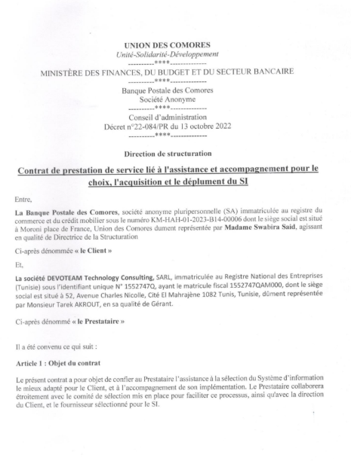

Référence N°16

Nom de la mission | Projet d'élaboration du schéma directeur du Système d'Information de la NSIA Banque couvrant la période 2020-2023
Pays | Côte d’Ivoire
Nom de l’Autorité Contractante | NSIA Banque
Date de démarrage | 2018
Date d’achévement | 2019
Description du projet | Assistance à l’élaboration du Schéma Directeur Informatique de NSIA BANQUE, intégrant la vision cible du SI et la trajectoire de transformation digitale.  Description des services effectivement rendus par votre personnel dans le cadre de la mission :  Diagnostic interne :  - Etude de l'existant  - Évaluation de la maturité numérique  - Préparation et animation d'ateliers et de séminaires d'idéation  - Etude des initiatives en cours  - Définition des gains rapides numériques  Diagnostic externe :  - Benchmark  - Développement de la vision  - Développement de la feuille de route numérique  - Accompagnement à la mise en œuvre de la feuille de route numérique

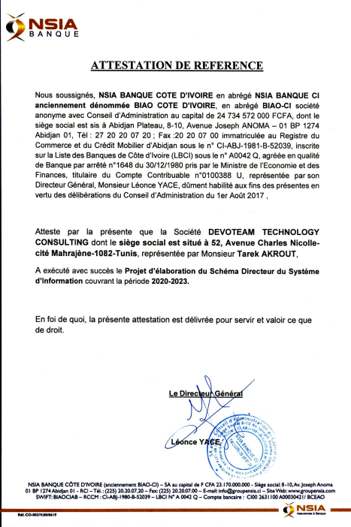

Référence N°17

Nom de la mission | Assistance à la maîtrise d’ouvrage pour la mise en place de projets informatiques
Pays | Tunisie
Nom de l’Autorité Contractante | CNRPS
Date de démarrage | 2022
Date d’achévement | 2024
Description du projet | Accompagnement à la mise en œuvre des projets structurants de la CNRPS à savoir :  - Acquisition et mise en place d’un SIRH;  - Refonte du SI pension;  - Mise en place d’une plateforme d’interopérabilité.  Description des services effectivement rendus par votre personnel dans le cadre de la mission :  - Compréhension du contexte et analyse des besoins  - Elaboration du cahier des charges  - Elaboration de la grille de dépouillement



